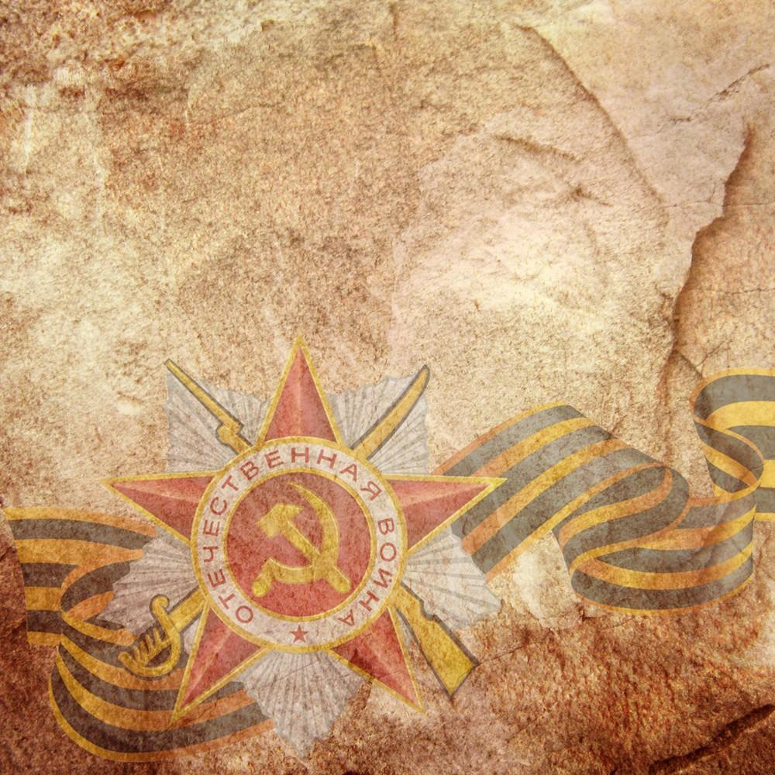**«Дорогой дедушка»**

Безумно скучаю по тем дням, разговорам, прогулкам, когда был жив мой дедушка. Невольно подступает ком к горлу, мне так его не хватает. В памяти навсегда останутся последние встречи, как жаль, что это уже никогда не повторится.

Особенно часто я вспоминаю дедушкины рассказы о войне, а именно то, как тяжело и горестно он произносил это слово. С досадой, отчаянием и болью, которая всякий раз к нему возвращалась при мысли о войне. В одно мгновение я мысленно погружалась в мир ужаса и постоянной вражды, пыталась прочувствовать ту боль, но не смогла себе этого даже представить. Я понимала, что его память диктует ту дату, тот день, то утро. Как тяжело было дедушке перебороть эмоции и начать рассказ, заново проживать моменты героизма, самопожертвования и бесконечного страха на следующий день не проснуться.

Я отчетливо помню, как дедушка говорил о жизни на фронте, о мертвой тишине перед боем, бесстрашном сражении, в котором, отстаивая свою Родину, её честь и славу, он помнил о родных и близких, днями и ночами не спавших. Наполненные переживаниями и раздумьями они ждали, помнили, скучали… А он и жил одной мыслью – вернуться домой, к своим родным. И не описать то чувство неизвестности, тоски и желания поскорее увидеться. Оно преобладало, и всякий раз волной проходило по телу, до мурашек, слезы катились, плакали душа и сердце. Пережить такое, мало кто может, а он смог. Дедушка-солдат продолжил идти вперед по назначенному пути, где часто бывали засады, стрельба. Он получил во время войны четыре ранения, но по дороге, перематывая бинты, шел напролом. А семья мысленно была с ним, страдала и жила в ожидании его прихода. На сотни километров, в другом краю, у далекой стороны, тяжко проходя военные пути, храбро сражаясь, он видел около себя умирающих людей, своих же товарищей, которые уже не могли идти в бой. Видел, как страдал народ, а было сложно и на фронте, и в тылу. Дедушка рассказывал, как дрожали руки, когда приносили заветный треугольник, и, с жадностью, открывая письмо, но мгновения забывались все страдания и муки. Мысль о том, что этот конверт пришел с родной земли и то, что слова эти написаны с любовью от близких, согревала и наполняла силами, вдохновляла. А ответ был предельно прост: «Все хорошо, только ждём живым, очень …» И весточка эта, в дальнейшем, проходила с ним трудные дороги войны была для него оберегом.

Дедушке в 1941-ом году было всего лишь 16 лет, война заставила повзрослеть намного быстрее, раньше времени. Ещё, будучи мальчишкой, он встал в ряды солдат и ушел на фронт воевать. Как и все солдаты, испытал многое, увидел мир совсем иначе, почувствовал на себе постоянный голод, сильную усталость, невыносимую боль, тяжелые потери. Юность его уходила, и рождался настоящий мужчина: закаленный, готовый терпеть, преодолевать трудности и бескорыстно помогать людям. В расцвете сил в военной форме, с оружием в руках, шел молодой солдат, и его отчаянное, горячее сердце начинало биться сильнее при виде опасности. Но ритм увеличивался не от страха, а от желания защитить Родину, пожертвовать жизнью для светлого будущего своих родных, близких и русского народа в целом. Юные, совсем еще детские, глаза увидели кровавые, смертоносные сражения, оглушал пронизывающий, содрогающий звук бомб и гранат, вдыхался запах дыма, пороха и сырой земли. В один момент всё поменялось: все мечты, планы, желания, жизнь изменилась в корне, но она продолжалась. И как бы не было сложно, дедушку окрыляла надежда увидеть светлое мирное небо над головою. Он с каждым днем крепчал духом, и его ожидания, долгие и порой казавшиеся неисполнимыми сбылись. Настал момент неиссякаемой радости победы после столь долгих страданий! Унося с собой жизни миллионов людей, война прошла, как черный день . всякий раз, касаясь этой темы, дедушка видел, как у меня горели глаза, как я старательно запоминала каждое слово, задавала вопросы, интересовалась, а он говорил и плакал, и это далеко не проявление слабости, а неисчерпаемые эмоции пережитого. А ведь прошло уже много лет. Но не стереть из памяти былое, что изменило его, перевернуло жизнь, заставило мучиться и страдать. Для меня это очень трогательно и вне моих представлений о том, какие испытания ему пришлось пережить.

Спустя 10 лет после войны, дедушка держал в руках справку об инвалидности второй степени, а строке причины было написано «ранения получены при защите СССР». И как гордо это звучит, ведь он рисковал здоровьем, жизнью, ради нашего будущего. Почет и слава героизму, которому нет конца, хвала и честь.

Хочется сквозь слёзы прокричать: «Дедушка» Дорогой, милый мой дедушка! Я всегда буду помнить твои рассказы, твои подвиги и рассказывать о них, как о примере мужества, достоинства и храбрости. Я готова непрерывно говорить слова благодарности, восхищаться и гордиться тобой, ценить каждые моменты вместе прожитые. И гордо, смело могу сказать, что я богатый человек, ведь у меня есть драгоценность, подаренная мне судьбой, - мой дедушка, Леонтьев Дмитрий Яковлевич, участник Великой Отечественной Войны, награжден медалью «За победу над Германией в ВОВ», «За отвагу», «За доблесть и отвагу в ВОВ», орденом Отечественной войны I степени. Я помню и восславлю твоё имя, а ты знай, что я тебя не забуду никогда, ведь бескрайняя гордость за тебя не позволит молчать, а память будет свято хранить частичку тебя…»